A pedagógus neve: Horváthné Horváth Irén
Műveltségi terület: Művészetek
Tantárgy: Napközis foglalkozás, 2x 45 perc
Osztály: 1.a
Az óra témája: Makó Ágnes: Szotyi, az űrutazó (Szitakötő folyóirat)
Az óra cél- és feladatrendszere: kreativitás, vizuális látás fejlesztése, kommunikáció fejlesztése, társakkal való kooperáció, közös munka fejlesztése, irányok tudatosítása, kreativitás fejlesztése
Tantárgyi kapcsolatok: környezetismeret, technika, vizuális kultúra, magyar irodalom
Felhasznált források (tankönyv, munkafüzet, feladat- és szöveggyűjtemény, digitális tananyag, online források, szakirodalom,
Szitakötő magazin 54. szám
https://www.anyameselj.hu/tudod-e-hogy-ki-vagyok/
https://hu.wikipedia.org/wiki/Napraforg%C3%B3k_(Van_Gogh_festm%C3%A9nyei)
https://ligetmuhely.com/szitakoto/mako-agnes-szotyi-az-urutazo/

Dátum: 2021.05.18.

Idő-keret | Képzési tartalom, tevékenységi forma | Módszerek Munkaformák  Eszközök
 | óra előtti szervezés, előkészületek  A tanórát megelőző szünetben, a teremben a padok elrendezése | Szükséges eszközök, anyagok előkészítése  frontális munka
10’ | Ismerkedés a Szitakötő folyóirattal  Minden gyermek kap egy folyóiratot. Ezt szabadon lapozgathatja, nézegetheti, ismerkedhet vele. Feladat: „Mit gondoltok, miről szólhat ez az újság a képek alapján?” | Eszközök: Szitakötő folyóirat  kötetlen beszélgetés  frontális munka
5’ | ráhangolódás, motiváció, célkitűzés  Találd ki hogy ki vagyok?  találós kérdés, vers felolvasása  https://www.anyameselj.hu/tudod-e-hogy-ki-vagyok/  (megfejtés: napraforgó) | Eszközök: interaktív tábla  napraforgó kép mutatása  beszélgetés, differenciálás, motiválás
5’ | Napraforgó a képzőművészetben  A napraforgók Vincent van Gogh holland festő egyik kedvenc témája volt.  https://hu.wikipedia.org/wiki/Napraforg%C3%B3k_(Van_Gogh_festm%C3%A9nyei) | interaktív tábla, festő képe, festmény képe  beszélgetés
20’  40’ | fő rész  a mese meghallgatása hangos anyagként.  A mese feldolgozása irányított kérdések alapján  https://ligetmuhely.com/szitakoto/mako-agnes-szotyi-az-urutazo/  Tervezés, munkadarab elkészítése  Ma készítünk egy alkotást Szotyi űrutazásáról  A történet megértése, alkotás elképzelése  munka menetének ismertetése  -festés  - napraforgók elkészítése - vágás, nyírás, gömbölyítés, ragasztás  - űrhajó színezése  - munkadarabok elhelyezése, ragasztás | Szitakötő folyóirat 54. szám 40. oldal  beszélgetés, megbeszélés  frontális munka  csoportmunka  társakkal való közös munka, kommunikáció fejlesztése,  karton, krepp-papír, színes papír, olló, ragasztó, festék, csillag mintalyukasztó
5’ | összefoglalás, értékelés | frontális munka

Tudod-e, hogy ki vagyok

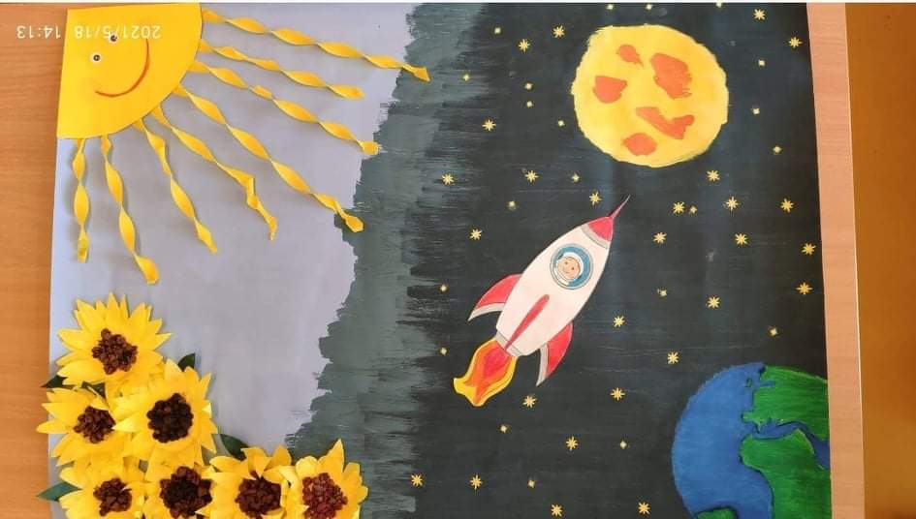
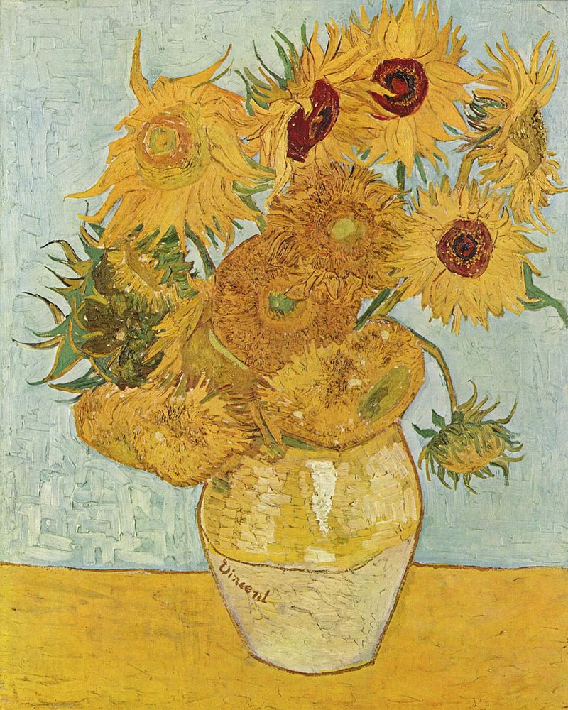
Barna száron sárga fej van,
Benne sok kis mag lakik.
A sárga fej arra forog,
Amerre a nap lakik.

A magocskák növekednek,
Ha megérnek, fincsik lesznek.
Megeheted a magot,
De a héját meghagyod.

Mondd csak kedves kis barátom,
Tudod e hogy ki vagyok?
Hogyha még ki nem találtad,
Szaladj csak ki a határba.

Hogyha látsz ott napraforgót,
Sárga fejűt, barna szárút,
Melynek feje napnak fordul,
Én vagyok az, most már tudod.
Szotyi az űrutazó
Vincent Van Gogh: Napraforgók

